重庆城市管理职业学院

校级市场询价通知书

项目编号：FSCG2026B-001
项目名称：重庆城市管理职业学院园林工程实训场修缮项目

采购人：重庆城市管理职业学院
二〇二六年4月

目 录
第一篇 询价采购邀请书 - 2 -
一、询价内容 - 2 -
二、资金来源 - 2 -
三、供应商资格条件 - 2 -
四、询价有关说明 - 2 -
五、其它有关规定 - 2 -
六、联系方式 - 3 -
第二篇 询价项目服务需求 - 4 -
一、服务清单及要求 - 4 -
第三篇 项目商务需求 - 6 -
一、实施时间、地点及验收方式 - 6 -
二、质量保证及售后服务 - 6 -
三、报价要求 - 7 -
四、付款方式 -7 -
第四篇 供应商须知 - 9 -
一、询价费用 - 9 -
二、报价要求 - 9 -
三、成交供应商的确定 - 9 -
第五篇 合同草案条款 - 10 -
第六篇 响应文件格式要求 - 13 -
封面 - 14 -
一、经济部分 - 15 -
二、技术（质量）部分 - 16 -
三、服务部分 - 16 -
四、资格条件及其他 - 17 -
五、其他资料 - 23 -
（结束） - 23 -

第一篇 询价采购邀请书
重庆城市管理职业学院（以下简称采购人），对本项目进行校级市场询价采购。欢迎有资格的供应商前来参加。

一、询价内容
名称 | 最高限价（万元） | 成交供应商数量（名）
重庆城市管理职业学院园林工程实训场修缮项目 | 4.63 | 1

二、资金来源
财政预算资金，采购预算4.63万元。

三、供应商资格条件
（一）满足《中华人民共和国政府采购法》第二十二条规定；
（二）本项目的特定资格要求：无。

四、询价有关说明
（一）凡有意参加的供应商，请在重庆城市管理职业学院招标采购中心https://www.cswu.cn/zbzx/main.htm网上，本项目采购公告中下载本项目采购文件以及图纸、澄清等，在递交响应文件递交截止时间前公布的所有项目资料，无论供应商下载或领取与否，均视为已知晓所有采购内容。
（二）采购公告期限：自采购公告发布之日起3个工作日。
（三）获取校级市场询价通知书期限：
1.校级市场询价通知书提供期限：同采购公告期限。
2.校级市场询价通知书售价：免费提供。
3.报名方式：无需报名。
（四）递交响应文件起止时间：2026年4月16日北京时间09:00-09:30，按规定时间递交响应文件，其响应文件才被接受。
（五）递交响应文件地点：重庆市高新区大学城南二路151号重庆城市管理职业学院敏学楼A303
（六）询价开始时间：2026年4月16日北京时间09:30
（七）询价地点：重庆市高新区大学城南二路151号重庆城市管理职业学院敏学楼A308

五、其它有关规定
（一）单位负责人为同一人或者存在直接控股、管理关系的不同供应商，不得参加同一合同项（包）下的采购活动，否则均为无效报价。
（二）为采购项目提供整体设计、规范编制或者项目管理、监理、检测等服务的供应商，不得再参加该采购项目的其他采购活动。
（三）同一合同项（包）下的货物，制造商参与报价的，不得再委托代理商参与报价。
（四）超过响应文件截止时间递交的响应文件，恕不接收。
（五）无论结果如何，供应商参与本项目的所有费用均应由供应商自行承担。
（六）本项目不接受联合体参与报价，否则按无效处理。
（七）本项目不接受合同分包，否则按无效处理。
（八）按照《财政部关于在采购活动中查询及使用信用记录有关问题的通知》财库〔2016〕125号，供应商列入失信被执行人、重大税收违法案件当事人名单、采购严重违法失信行为记录名单及其他不符合《中华人民共和国采购法》第二十二条规定条件的供应商，将拒绝其参与采购活动。

六、联系方式
采 购 人：重庆城市管理职业学院
联系人：张灿
联系电话：13883667572
地 址：重庆市高新区大学城南二路151号重庆城市管理职业学院敏学楼A303

第二篇 项目服务需求

一、服务清单与要求
采购清单
序号 | 服务名目 | 服务内容和标准 | 数量 | 单位
1 | 拆除、出渣、搬运服务 | 屋面、墙面原有破损阳光板拆除（面积约280㎡）、废物出渣、棚内设施搬挪 | 1 | 项
2 | 屋面透光耐力板安装 | 采用1.2毫米高透明耐力板铺设、固定、封胶 | 260 | ㎡
3 | 大棚钢架结构除锈、补漆 | 大棚框架结构除锈、补漆（详见附图） | 1 | 项
4 | 水电管线整理、规范 | 1、砌砖区域水路引接；2、现有电线路横平竖直归整，破损部分重新穿管配线更换；3、休息区电路铺设，预留插板接线；4、重新安装开关和照明具灯（10个100w吊链款天棚吊灯） | 1 | 项
5 | 大棚内部地面硬化 |   大棚内现有施工池（工位）以外区域做混凝土地面硬化  需要硬化部分  大门  25m  8m  工位  工位 | 140 | ㎡
6 | 实训场大门 | 海螺型材简易双开门，门框尺寸：宽1.5mX高2.07m | 1 | 扇
7 | 园林工程实训场四周围挡铺设 | 采用1.2毫米高透明耐力板铺设、固定、封胶 | 45 | ㎡
8 | 纱窗采购安装 | 卷筒式伸缩纱窗宽2m*长1.2m | 10 | 个

附图：

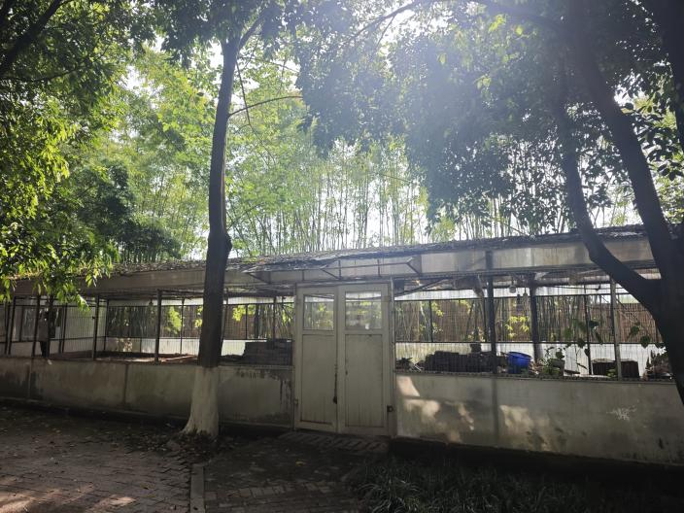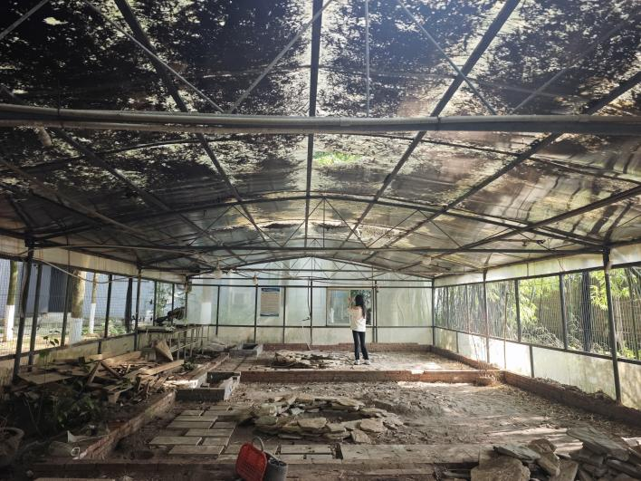

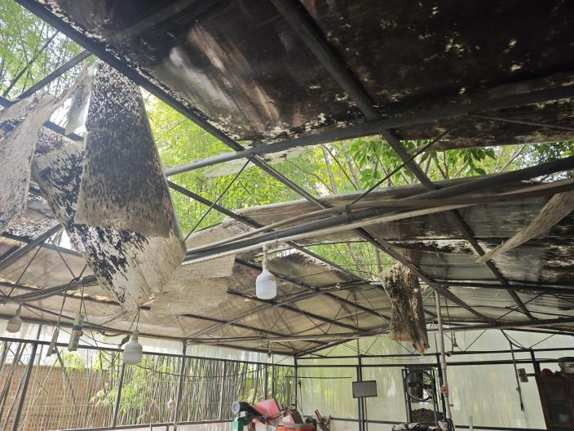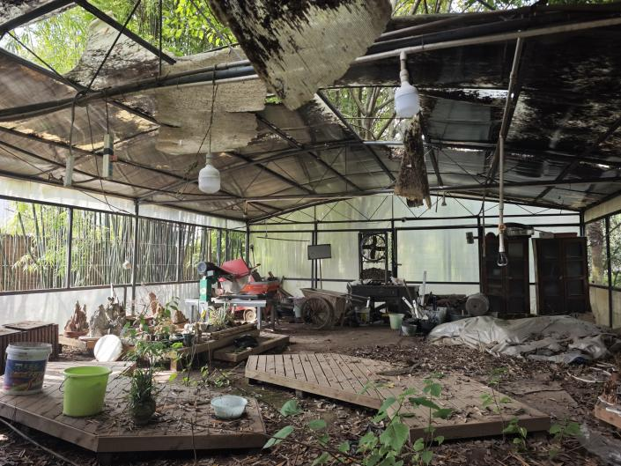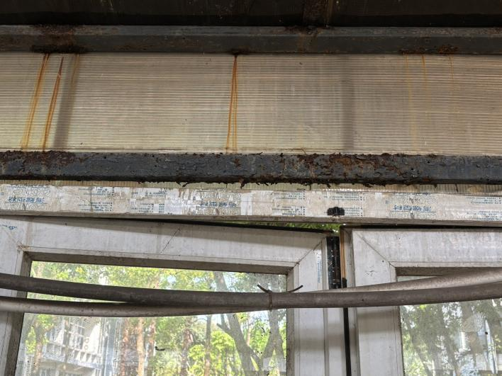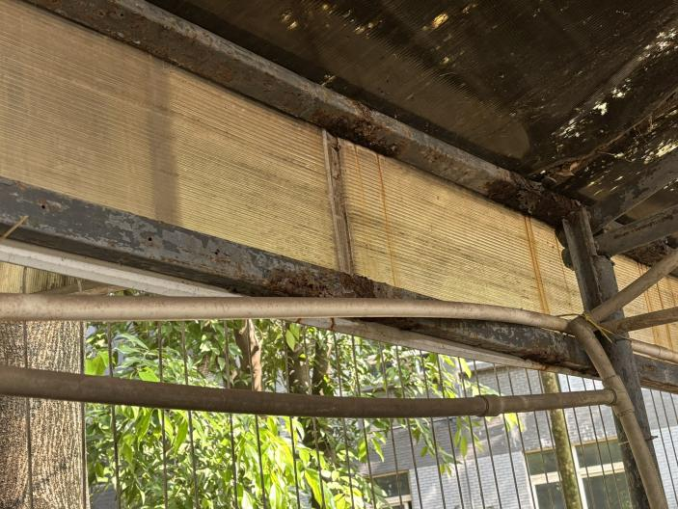

第三篇 项目商务需求

一、实施时间、地点及验收方式

（一）实施时间

供应商应在采购合同签订后2个月内完成修缮工程。
（二）实施地点
重庆城市管理职业学院园林工程实训场
（三）验收方式
1.供应商完成修缮服务后，应在采购人代表在场情况下进行现场交接。双方共同核对工程范围、已完成工程量、使用的主要材料及设备清单，检查工程外观及安全状况，形成现场验收记录，双方签字确认。
2.供应商应保证工程质量符合国家现行规范及合同要求。如存在质量缺陷、材料不符合标准等问题，由供应商负责无偿修复、返工、更换或赔偿由此造成的损失。
3.供应商应提供完整的修缮工程技术资料（包括但不限于施工图纸、竣工图、设计变更文件、材料合格证、检测报告等），并派遣具备相应资质的专业技术人员完成构筑物内相关系统（如电气、给排水、通风等）的安装与调试。验收合格条件如下：
3.1采购材料参数符合合同要求，质量指标达到规定的标准。
3.2工程技术资料、材料合格证、检测报告、竣工图等文件齐全、规范。
3.3在新建设施使用期间所出现的问题得到解决，运行正常、无安全隐患。
3.4在合同约定的工期内完成全部工程内容并验收，且经采购人书面确认。
4.产品在调试并试运行符合要求后，才作为最终验收。
5.供应商提供的服务未达到招标文件规定要求，且对采购人造成损失的，由供应商承担一切责任，并赔偿所造成的损失。
6.大型或者复杂的政府采购项目，采购人应当邀请国家认可的质量检测机构参加验收工作。
7.采购人需要制造商对供应商交付的产品（包括质量、技术参数等）进行确认的，制造商应予以配合，并出具书面意见。
8.产品包装材料归采购人所有。

质量保证及售后服务
（一）产品质量保证期：自验收合格之日起，其投标产品质量保证期为3年。
（二）售后服务内容
1.供应商和制造商在质量保证期内应当为采购人提供以下技术支持和服务：
1.1电话咨询
供应商和制造商应当为采购人提供技术援助电话，解答采购人在使用中遇到的问题，及时为采购人提出解决问题的建议。
1.2现场响应
采购人遇到使用及技术问题，电话咨询不能解决的，供应商和制造商应在24小时内到达现场（远郊区48小时内到达现场）进行处理，确保产品正常工作；无法在24小时内解决的，应在72小时内提供备用产品，使采购人能够正常使用。
1.3技术升级
在质保期内，如果供应商和制造商的产品技术升级，供应商应及时通知采购人，如采购人有相应要求，供应商和制造商应对采购人购买的产品进行升级服务。
2.质保期外服务要求
2.1质量保证期过后，供应商和制造商应同样提供免费电话咨询服务，并应承诺提供产品上门维护服务。
2.2质量保证期过后，采购人需要继续由原供应商和制造商提供售后服务的，该供应商和制造商应以优惠价格提供售后服务。
（三）备品备件及易损件
供应商和制造商售后服务中，维修使用的备品备件及易损件应为原厂配件，未经采购人同意不得使用非原厂配件。

报价要求

本次报价须为人民币报价，包括完成本项目所需的货物、服务、工程及税费等所有费用。因成交供应商自身原因造成漏报、少报皆由其自行承担责任，采购人不再补偿。

四、付款方式
（一）履约保证金
1、成交供应商必须在签订合同前向采购人开户银行汇入合同金额的5%作为履约保证金，确保项目按期、按质进行。成交供应商若发生部分违约现象，采购人从履约保证金中扣除相应金额的违约金；若发现严重违约现象，采购人有充分理由没收其全额履约保证金。
2、履约保证金缴纳方式：以转账、电汇等方式到重庆城市管理职业学院指定的银行基本账户，不得以现金或其他方式划入任何个人账户，否则由此产生的所有损失由竞标人自行承担。供应商必须准确填写的内容为：履约保证金（项目号）。
3、履约保证金指定收取账户
户 名：重庆城市管理职业学院
开户行：中国建设银行重庆沙坪坝支行熙街分理处
账 号：50001056800052500187
4、履约保证金在项目验收合格之日起至质量保证期及免费维保期满，无质量、售后和其它违约问题，由成交供应商提出申请，经采购人使用部门签字盖章后在5个工作日内无息支付给成交供应商。
（二）付款时间：
验收合格后，成交供应商向采购人提供增值税专用发票，采购人在收到发票后，原则上在10个工作日内向供应商支付。若供应商未及时提供发票的，采购人付款期限相应顺延且不承担逾期付款责任。

第四篇 供应商须知

一、询价费用
参与报价的供应商应承担其编制响应文件与递交响应文件所涉及的一切费用，不论询价结果如何，采购人和采购代理机构在任何情况下无义务也无责任承担这些费用。

二、报价要求
（一）响应文件
响应文件为正本一份。若供应商所递交的响应文件或报价中的价格出现大写金额和小写金额不一致的错误，以大写金额修正为准。

三、成交供应商的确定
采购人将依照本校级市场询价通知书相关规定对技术（质量）和服务均能满足实质性响应要求的供应商，按照报价由低到高的顺序提出3名以上成交候选人。其中，报价最低的供应商为成交供应商。
若报价最低的供应商数量大于或等于2家的，若供应商的报价经扣减后价格相同，按技术（质量）的优劣顺序排列；以上都相同的，按服务条款的优劣顺序排列。再都相同的，由采购人确定成交供应商。

第五篇 合同草案条款
重庆城市管理职业学院园林工程实训场修缮项目采购合同
（项目号：FSCG2026B-001）
甲方（需方）：___________________________ 计价单位：人民币“元”
乙方（供方）：___________________________
根据《中华人民共和国民法典》、本项目校级市场询价通知书，乙方的《响应文件》及其相关承诺事项，甲、乙双方同意签订本合同。经双方协商一致，特签订本合同，双方同意共同遵守如下条款：
序号 | 产品名称 | 工程服务要求 |  | 数量/单位 | 单价 | 合计
总价人民币（小写）：
总价人民币（大写）：
工程期限：60日
工程地点：重庆城市管理职业学院园林工程实训场
- 验收方式：
1.供应商完成修缮服务后，应在采购人代表在场情况下进行现场交接。双方共同核对工程范围、已完成工程量、使用的主要材料及设备清单，检查工程外观及安全状况，形成现场验收记录，双方签字确认。
2.供应商应保证工程质量符合国家现行规范及合同要求。如存在质量缺陷、材料不符合标准等问题，由供应商负责无偿修复、返工、更换或赔偿由此造成的损失。
3.供应商应提供完整的修缮工程技术资料（包括但不限于施工图纸、竣工图、设计变更文件、材料合格证、检测报告等），并派遣具备相应资质的专业技术人员完成构筑物内相关系统（如电气、给排水、通风等）的安装与调试。验收合格条件如下：
3.1采购材料参数符合合同要求，质量指标达到规定的标准。
3.2工程技术资料、材料合格证、检测报告、竣工图等文件齐全、规范。
3.3在新建设施使用期间所出现的问题得到解决，运行正常、无安全隐患。
3.4在合同约定的工期内完成全部工程内容并验收，且经采购人书面确认。
4.产品在调试并试运行符合要求后，才作为最终验收。
5.供应商提供的服务未达到招标文件规定要求，且对采购人造成损失的，由供应商承担一切责任，并赔偿所造成的损失。
6.大型或者复杂的政府采购项目，采购人应当邀请国家认可的质量检测机构参加验收工作。
7.采购人需要制造商对供应商交付的产品（包括质量、技术参数等）进行确认的，制造商应予以配合，并出具书面意见。
8.产品包装材料归采购人所有。

- 质量保证及售后服务：
（一）质量要求和技术标准。供方提供的商品必须是全新的，完全符合国家有关技术标准，供方的质量保证及售后服务承诺如下：
1、质保期限：自验收合格之日起，产品质量保证期为3年。
2、保修范围：本项目清单内容。
3、服务措施：
供方和制造商在质量保证期内应当为采购人提供 以下技术支持和服务：
3.1电话咨询
供方和制造商应当为采购人提供技术援助电话，解答采购人在使用中遇到的问题，及时为采购人提出解决问题的建议。
3.2现场响应
采购人遇到使用及技术问题，电话咨询不能解决的，供方和制造商应在4小时内到达现场进行处理，确保产品正常工作；无法在4小时内解决的，应在8小时内提供备用产品，使采购人能够正常使用。
（二）质保期后服务：
1、质量保证期过后，供方和制造商同样提供免费电话咨询服务，并承诺提供产品上门维护服务。
2、质量保证期过后，采购人需要继续由供方和制造商提供售后服务的供方和制造商应以优惠价格提供售后服务。
- 付款方式：
（一）履约保证金
1、供方在签订合同前向采购人开户银行汇入合同金额的 5%作为履约保证金，确保项目按期、按质进行，供方若发生部分违约现象，采购人从履约保证金中扣除相应金额的违约金；若发现严重违约现象，采购人有充分理由没收 其全额履约保证金。
2、履约保证金缴纳方式：以转账、电汇等方式到重庆城市管理职业学院指定的银行基本账户，不得以现金或其他方式划入任何个人账户，否则由此产生的所有损失由竞标人自行承担。供方准确填写的内容为：履约保证金（项目号）。
3、履约保证金指定收取账户
户名：重庆城市管理职业学院
开户行：中国建设银行重庆沙坪坝支行熙街分理处
账号：50001056800052500187
4、履约保证金在项目验收合格后，无质量、售后和其他违约问题，由供方提出申请，经采购人使用部门签字盖章后在 5 个工作日内无息支付给成交供应商。
（二）付款时间：
验收合格后，成交供应商向采购人提供增值税专用发票，采购人在收到发票后，原则上在10个工作日内向供应商支付。若供应商未及时提供发票的，采购人付款期限相应顺延且不承担逾期付款责任。
- 知识产权：

- 培训：

- 违约责任：
按《中华人民共和国民法典》执行，或按双方约定。
- 其他约定事项：
1.询价通知书及其澄清文件、响应文件和承诺是本合同不可分割的部分。
2.本合同如发生争议由双方协商解决，协商不成向需方所在地仲裁机构提请仲裁。
3.本合同一式__份， 需方四份，供方__份，具同等法律效力。
需方：  地址：  联系电话：  授权代表： |  |  | 供方：  地址：  电话：  传真：  开户银行：  账号：  法人：  授权代表：
签约时间： 年 月 日 签约地点：

第六篇 响应文件格式要求
封面
一、经济部分
（一）报价函
（二）明细报价表
二、工程服务部分、商务部分响应情况
三、资格条件及其他
（一）法人营业执照（副本）或事业单位法人证书（副本）或个体工商户营业执照或有效的自然人身份证明或社会团体法人登记证书
（二）法定代表人身份证明书（格式）
（三）法定代表人授权委托书（格式）
（四）基本资格条件承诺函（格式）
（五）关于不派出企业任何人员协助其他供应商参与投标（响应）的承诺函（格式）
（六）特定资格条件证书或证明文件
四、其他资料
（一）其他与项目有关的资料（如果有，格式自定，没有则删除此条）

封面

重庆城市管理职业学院园林工程实训场修缮项目项目编号：FSCG2026B-001

响应文件

供应商（盖章）：
法人或授权代表：（法人） （授权代表）
联系电话：

年 月 日

一、经济部分
（一）报价函
报价函
（重庆城市管理职业学院）：
我方收到重庆城市管理职业学院园林工程实训场修缮项目的校级市场询价通知书，经详细研究，决定参加该询价项目的报价。
1.愿意按照校级市场询价通知书中的一切要求，提供本项目的交货及技术服务，项目报价（总价）为人民币大写： 元整；人民币小写： 元。以我公司报价为准。
2.我方现提交的响应文件：正本 份。
3.我方承诺：本次报价的有效期为提交响应文件截止时间起90天。
4.我方完全理解和接受贵方校级市场询价通知书的一切规定和要求及评审办法。
5.在整个询价过程中，我方若有违规行为，接受按照《校级市场询价通知书》之规定给予惩罚。
6.我方若成为成交供应商，将按照最终报价结果签订合同，并且严格履行合同义务。本承诺函将成为合同不可分割的一部分，与合同具有同等的法律效力。
7.我方同意按校级市场询价通知书规定，交纳校级市场询价通知书要求的保证金。
8.我方未为采购项目提供整体设计、规范编制或者项目管理、监理、检测等服务。
供应商（公章）或自然人签署：
地址：
电话： 传真：
网址： 邮编：
联系人：
年 月 日
（二）明细报价表
项目号：FSCG2026B-001
询价项目名称：重庆城市管理职业学院园林工程实训场修缮项目
序号 | 服务名目 | 服务内容与标准 | 数量 | 单价 | 合计

1

2

3

4

5

6

7
8 |  |  | /
9 |  |  | /
10 |  |  | /
11 |  |  | /

12

注：1.供应商应完整填写本表。
2.该表可扩展。

供应商名称（公章）或自然人签署：
年 月 日

二、工程服务部分、商务部分响应情况

重庆城市管理职业学院：
我公司承诺能完全满足校级市场询价文件第二篇、第三篇全部内容。

供应商： 法定代表人（或其授权代表）或自然人：

（供应商公章） （签署或盖章）
年 月 日

其它优惠承诺（如果有，格式自定，没有则删除此条）

三、资格条件及其他
（一）法人营业执照（副本）或事业单位法人证书（副本）或个体工商户营业执照或有效的自然人身份证明或社会团体法人登记证书复印件

（二）法定代表人身份证明书（格式）

询价项目名称：重庆城市管理职业学院园林工程实训场修缮项目

致：重庆城市管理职业学院：
（法定代表人姓名）在 （供应商名称）任 （职务名称）职务，是（供应商名称） 的法定代表人。

特此证明。

（供应商公章）

年 月 日

法定代表人电话：XXXXXXX 电子邮箱：XXXXXX@XXXXX（若授权他人办理并签署响应文件的可不填写）
（附：法定代表人身份证正反面复印件）

（三）法定代表人授权委托书（格式）

询价项目名称：重庆城市管理职业学院园林工程实训场修缮项目

致：重庆城市管理职业学院：
（供应商法定代表人名称）是 （供应商名称）的法定代表人，特授权 （被授权人姓名及身份证代码）代表我单位全权办理上述项目的报价、签约等具体工作，并签署全部有关文件、协议及合同。
我单位对被授权人的签署负全部责任。
在撤销授权的书面通知以前，本授权书一直有效。被授权人在授权书有效期内签署的所有文件不因授权的撤销而失效。

被授权人： 供应商法定代表人：
（签署或盖章） （签署或盖章）

（附：被授权人身份证正反面复印件）

（供应商公章）
年 月 日
被授权人电话：XXXXXXX 电子邮箱：XXXXXX@XXXXX（若法定代表人办理并签署响应文件的可不填写）
注：
1.若为法定代表人办理并签署响应文件的，不提供此文件。
2.若为联合体参与的，法定代表人授权委托书由联合体主办方（主体）出具。
（四）基本资格条件承诺函（格式）
基本资格条件承诺函

致重庆城市管理职业学院：
（供应商名称）郑重承诺：
1.我方具有良好的商业信誉和健全的财务会计制度，具有履行合同所必需的设备和专业技术能力，具有依法缴纳税收和社会保障金的良好记录，参加本项目采购活动前三年内无重大违法活动记录。
2.我方未列入在信用中国网站（www.creditchina.gov.cn）“失信被执行人”、“重大税收违法案件当事人名单”中，也未列入中国采购网（www.ccgp.gov.cn）“采购严重违法失信行为记录名单”中。
3.我方在采购项目评审（评标）环节结束后，随时接受采购人、采购代理机构的检查验证，配合提供相关证明材料，证明符合《中华人民共和国采购法》规定的供应商基本资格条件。
我方对以上承诺负全部法律责任。
特此承诺。

（供应商公章）
年 月 日

（五）关于不派出企业任何人员协助其他供应商参与投标（响应）的承诺函（格式）

关于不派出企业任何人员协助其他供应商参与投标（响应）的承诺函
致：重庆城市管理职业学院
一、承诺内容
1.我单位将严格遵守《中华人民共和国政府采购法》《中华人民共和国招标投标法》及相关法律法规规定，秉持公平、公正、诚实信用原则参与本次投标（响应），坚决杜绝任何形式的不正当竞争行为。
2.我单位承诺，自本次采购项目公告发布之日起至项目评审结束且确定中标、成交供应商（或废标、流标）之日止，不派出本单位任何人员（包括但不限于法定代表人、股东、董事、监事、高级管理人员、员工、委托代理人及与本单位存在劳动关系或劳务关系的其他人员）以任何形式协助其他供应商参与本次投标（响应）。
3.上述 “协助行为” 包括但不限于：向其他供应商提供投标（响应）文件编制指导、技术参数设置建议、报价策略参考；出借本单位资质证书、业绩证明、财务报表等投标（响应）所需材料；代其他供应商制作投标（响应）文件、签署相关文件；与其他供应商就投标（响应）价格、技术方案等进行串通协商；为其他供应商传递与本次采购项目相关的保密信息或内部数据等。
4.我单位将加强内部管理，对全体人员进行廉洁投标（响应）教育，明确禁止上述协助行为，并建立责任追究机制，确保本单位人员严格遵守本承诺。
二、违约责任
若我单位违反上述承诺，一经查实，自愿承担以下责任：
1.本次投标（响应）作无效处理；
2.若已成为中标、成交供应商，贵单位有权单方面解除合同，我单位需退还已收取的合同款项，并赔偿由此给贵单位造成的全部损失；
3.同意贵单位关于相关失信行为的处理决定；
4.如行为构成违法违规，自愿接受财政部门、行业监管部门的行政处罚；涉嫌犯罪的，移交司法机关处理。
本承诺函内容真实有效，是我单位的真实意思表示，对我单位具有法律约束力。若贵单位或监管部门发现我单位存在违反本承诺的行为，可随时向我单位核实，我单位将积极配合调查。

供应商名称（全称，并加盖公章）：_________________
法定代表人或供应商授权代表（签字）：_____________
日期：_____年_____月_____日

（六）特定资格条件证书或证明文件

四、其他资料
（一）其他与项目有关的资料（如果有，格式自定，没有则删除此条）

（结束）

